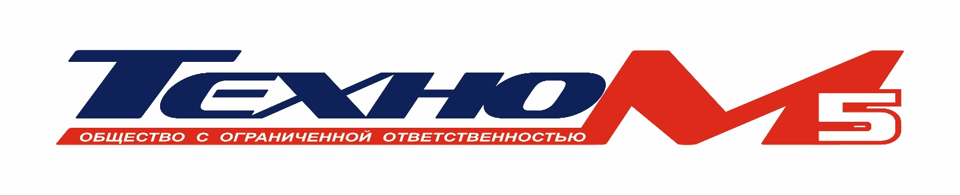
140483, Московская обл, г. Коломна, п. Радужный, Песковское шоссе, д. 47, помещение 23. Тел.: 8(496)619-34-83, 8925-666-03-99. ИНН 5022058772, КПП 502201001, ОКПО 40975355, р/сч 40702810640000064636, в ПАО «Сбербанк» г. Москва, кор/сч 30101810400000000225, БИК 044525225.

СПИСОК ДОКУМЕНТОВ КАРТА ПРЕДПРИЯТИЯ ЕСТР.

- Копия свидетельства о государственной регистрации юридического лица или копия свидетельства о государственной регистрации физического лица в качестве индивидуального предпринимателя.
- Копия паспорта руководителя предприятия или ответственного лица, назначенного приказом по предприятию, на которое оформляется карта, в случае выдачи карт юридическим лицам.
- Копия приказа о назначении ответственного лица (лиц).
- Копия документа, удостоверяющего личность индивидуального предпринимателя или его доверенного лица, на которое оформляется карта, в случае выдачи карт индивидуального предпринимателя.
Ранее выданные карты, требующие обновления (в случае замены) или в связи с истечением срока действия.

